Бекітемін
Мектеп директоры
_______Қ.С.Ахмедьярова

«Адал ұрпақ» еріктілер клубының жылдық жоспары 2016-2017 оқу жылы.

№ | Іс-шараның атауы | Мерзімдері | Жауапты
1 | «Адал ұрпақ» ерікті мектеп клубын ұйымдастыру | Қыркүйек | Мектеп психологы: Тасбулатова С.Т  Координатор:  Омарова С.Е
2 | «Парасатты азамат» бұрышын ұйымдастыру | Қыркүйек | Координатор:  Омарова С.Е
3 | Сынып сағаттарының тақырыптық жоспарларына адамгершілік және құқықтық тәрбие бағытындағы тақырыптарды енгізу | Жыл бойы | Координатор:  Омарова С.Е
4 | «Санаңды сақта жас ұрпақ» | Қазан | Турсунбаев А.К
5 | «Біздің таңдауымыз-заңды мемлекет» дөңгелек үстел | Қазан | Нұхай Н
6 | «Адал және сатылмайтын еңбек бейнесі» сурет байқауы | Қараша | Кенжебекова Н.Т
7 | «Мемлекеттік көрсетілетін қызметті алу» әңгіме сағаты | Желтоқсан | Мектеп психологы: Тасбулатова С.Т  Координатор:  Омарова С.Е
8 | «Жемқорлық құқық бұзушылықтың картасы» жобалар байқауы | Қаңтар | Сынып жетекшілер
9 | Мемлекеттік қызмет, құқықтық тәрбие бағытында мақала жариялау | Ақпан-Сәуір | Мектеп психологы: Тасбулатова С.Т  Координатор:  Омарова С.Е
10 | «Мемлекеттік қызмет-елдің мүддесіне адал еңбек» шығарма байқауы | Наурыз | Досмағамбетова Р.Ж  Нұхай Н
11 | «Транспарентті және есеп беретін мемлекет» бейнероликтер» көрсетілімі | Сәуір | Мектеп психологы: Тасбулатова С.Т  Координатор:  Омарова С.Е

Еңбек негізгі мектебі бойынша « Адал ұрпақ» ерікті клубын ұйысдастырды Омарова С.Е мақсаты: Оқушыларға әлемді алаңдатып отырған жемқорлыққы қарсы жатқандығын ескерте отырып, оны болдырмаудың алдын – алуға тәрбиелеу. Оларды жаман әдеттерден сақтандыру. Жас балғындарды мектеп партасынан- ақ жаман әдеттерден аулақ болып, өскен ортадан тек қана жақсы әдеттерді бойына сіңіруге.
Өздеріңіз білесіз, қоғам дамыған сайын, еліміздің жағдайы жақсарған сайын көлеңкелі жақтарымызда байқалып келеді. Оған өздеріңіз күнделікті өмірден көріп жүрген оқиғалар куә. Мектептің бұрышында «Адал ұрпақ» бұрышын ұйымдастырылды. Жылдық жоспарын іліп . Мүшелерін сайлап оқушылар тізімін жазып қойдық.
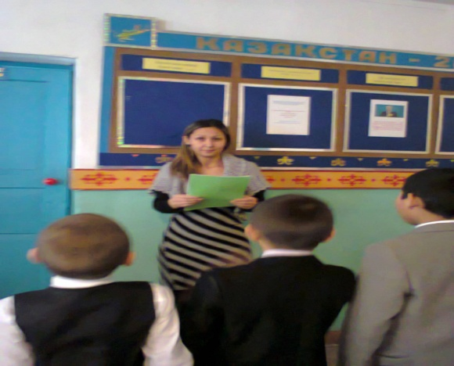

Осы тақырып бойынша сынып жетекшілерге сынып сағаты жоспарларына еңгізілді. Сынып жетекшілер жоспарлары бойынша сынып сағаттарын өткізіп отырады.
« Санаңды сақта жас ұрпақ» тақырыбында дене шынықтыру пәнінің мұғалімі Турсунбаев А.К 5-9 сынып арасында тоғызқұмалақ өткізді.Рухани дүниесі бай, жаны мен тәні кіршіксіз таза , танымдық белсенділігі мен өздігінен білім алуға деген ынтасы мен шығармашылық қабілеті ерекше тұлғалардан тәрбиелеуді насихаттады.
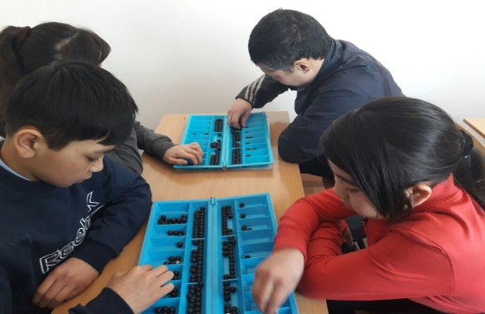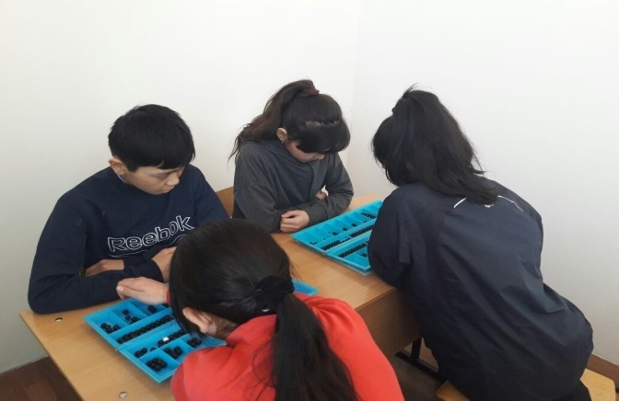
« Біздің таңдауымыз – заңды мемлекет» тақырыбында құқық пәнінің мұғалімі Нұхай Н әңгіме сағатын өткізді .

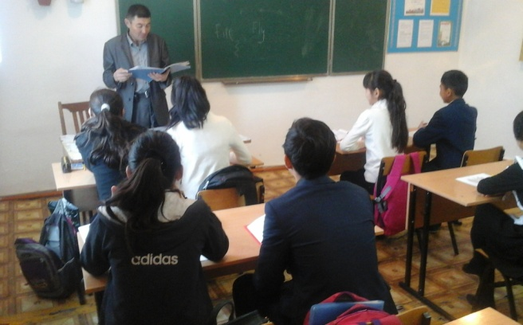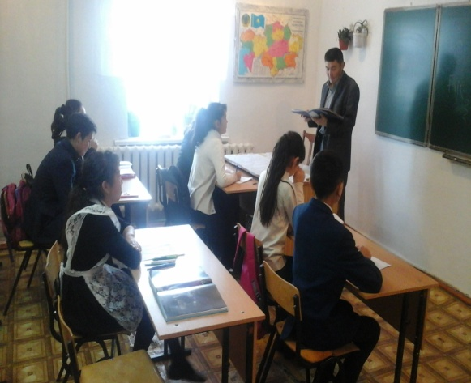
Мақсаты:Оқушылардың құқықтық сауаттылығын арттыру. Ата заңымызға деген сүйіспеншілік сезімін қалыптастырып, шыншыл да әділетті және парасатты тұлғаны қалыптастыру
Жүру барысы:
І Құқық туралы жалпы түсінік
ІІ«Тығырықтан шығар жол қайсы» (ситуациялық жағдайды шешу
ІІI Мен заңды қаншалықты білемін?
ІV Заңсыз арал
V «Қызыл,сары-көк ауыл» ойыны
VI Қылмыскер бала қайдан шығады?
VII Қорытындылады.
Адал және сатылмайтын еңбек бейнесі
1-6 сынып оқушылары арасында «Адал және сатылмайтын еңбек бейнесі» тақырыбында көркем сурет байқауын өткізді.
Байқаудың негізгі мақсаты: Өскелең ұрпақтың шығармашылық қабілеттерін дамыту, адамгершілікке, отаншылдыққа тәрбиелеу, сыбайлас жемқорлыққа қарсы мәдениетті қалыптастыру.
Оқушылар сыбайлас жемқорлыққа қарсы іс-қимыл жолдарын қағаз бетіне қылқаламмен, «графика», «коллаж» тәсілдерімен, түрліше бояу тілімен түсіндірді.
мақтау қағаздарымен марапатталды.
« Мемлекеттік көрсетілетін қызметті алу» әңгіме сағатын мектеп психологі Тасбулатова С.Т өткізді және «Адал ұрпақ» клубының мүшелері көмек берді.
«Жемқорлық құқық бұзушылықтың картасы» сынып жетекшілер оқушыларға сынып сағатында оқып түсіндірді.

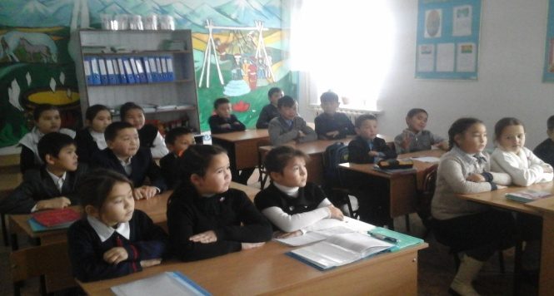

І. Құқық туралы түсінік
Құқық дегеніміз – мемлекет тарапынан заңдастырылған және қорғалатын, жалпыға бірдей міндетті нормалар жүйесі.
Құқықтың ерекшелегі – оның нормалары бұзылған жағдайда кінәлінің заңды жауапқа тартылатындығында. Моральдық тәртіпті бұзғаны үшін адам заңды жауапкершілікке тартылмайды, бірақ көпшіліктің назарына ілігеді, айналасына жағымсыз пікір туғызады.
Біздің елімізде адам құқықтары Ата Заңымыз – Қазақстан Республикасының Конституциясында көрініс тапқан. Ол 9 бөлім, 98 баптан тұрады. Оның екінші бөлімі 30 бабы құқыққа арналған.
Қорытынды:
«Жақсыдан үйрен, жаманнан жирен» деп халқымыз бекер айтпаған.
Жақсыны көріп, тыңдап, соған ұқсау керек. Жаманды көріп, зардабын түсініп, бойыңды аулақ ұстау білімділіктің, көрегендіктің белгісі.Өсер елдің баласына лайық салмақты, сабырлы, білімді, жат қылықтан аулақ, елдің ертеңгі азаматы болып өсетіне сенеміз.

